TECHNOLOGIJOS KORTELĖ Nr.1. MECHANIZUOTAS TINKAVIMAS
Tema: Skiedinio ruošimas skiedinio maišyklėmis.
Užduotis: Paruošti skiedinį skiedinio maišyklėmis.
Laiko norma: 4 val.
Bendrieji nurodymai: Skiedinio, betono mišinys paprastai ruošiamas centralizuotai gamyklų betono cechuose. Jeigu darbų apimtis nedidelė, galima panaudoti skiedinio maišyklę. Pagrindinės skiedinio sudėtinės dalys: cementas, užpildai, kalkės, vanduo ir įvairūs priedai. Visi šie komponentai maišomi įvairiuose betono ir skiedinių įrenginiuose, po to transportuojami į statybų aikšteles.
Darbo eiga:
1. Skiedinio ruošimas | Sausi tinko komponentai tiksliai sudozuojami į maišyklės būgną, tada pilamas reikiamas kiekis vandens. Sudėjus visus komponentus, įjungiamas būgno sukimo režimas. Išmaišius mišinį maišyklė išjungiama, atverčiama pakeliamoji pavara ir mišinys išpilamas į paruoštą tarą.
1.1. Reikalingi ištekliai | 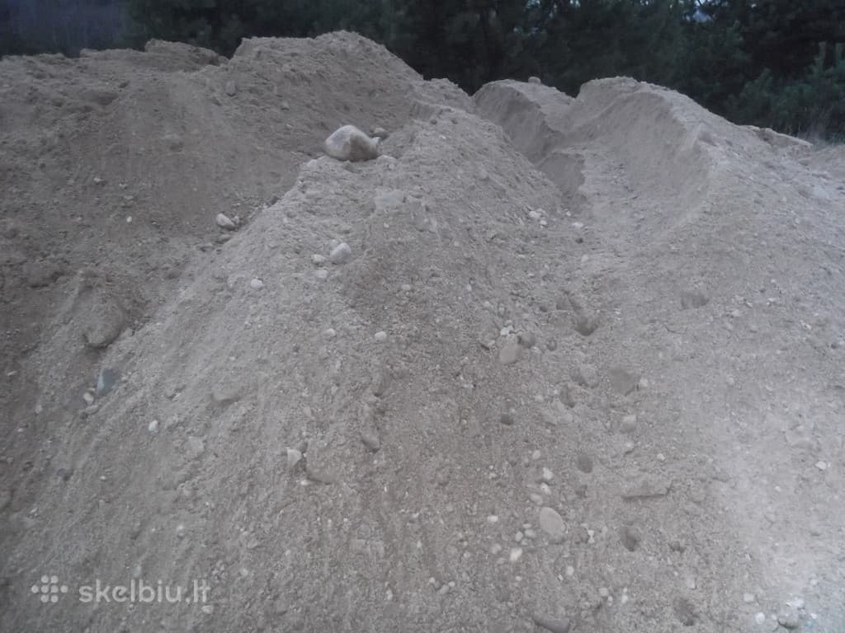 |  | 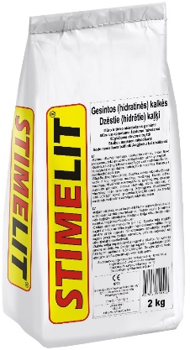 | 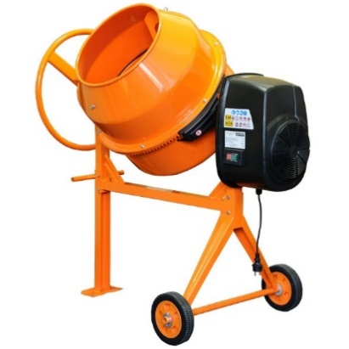
1.2. Pastabos | Maišymo laikas nurodytas maišyklės techninėje dokumentacijoje. Maišyklės būgnas gerai subalansuotas, išpylimas reguliuojamas specialiu ratuku. Cemento skiedinį maišo dvi lengvai nuimamos mentės. Būgnas pagamintas iš lakštinio metalo, didesniu dugnu. Būgną suka krumpliaratis ir krumplinis ratlankis.  Renkantis maišyklę reikia žinoti:  - skiedinio kiekį, maišomą konkrečiai per vieną kartą;  - bendrą skiedinio tūrį, reikalingą statybai;  - maišyklės matmenis;  - maišyklės svorį.  Maišyklės matmenys ir svoris yra svarbūs, nes ją dažnai būtina perkelti į kitą statybos vietą.
2. Baigus darbą | Maišyklę būtina išplauti. Reikia naudoti vandenį. Jis pilamas į būgną, permaišomas ir išpilamas.
2.1. Pastabos | Plaunama tol, kol nelieka mišinio likučių ant vidinio būgno paviršiaus.
3. Atliktos užduoties vertinimas | Mokinio darbas vertinamas remiantis pateiktomis kompetencijomis (lentelė pridedama). Vertinimo lentelėje atsispindi mokinio darbo privalumai ir trūkumai.
Vertinamos šios kompetencijos | - Savarankiškas darbas.  - Technologinio veiksmų eiliškumo laikymasis.  - Saugiai dirba rankiniais ir elektriniais įrankiais.

Projekto įgyvendinimui Europos Sąjunga suteikė finansinę paramą. Jame atspindėtas Dotacijos gavėjo požiūris, o Švietimo mainų paramos fondas ir Europos Komisija nėra atsakingi už pateikiamos informacijos turinį.

TECHNOLOGIJOS KORTELĖ Nr. 2. MECHANIZUOTAS TINKAVIMAS
Tema: Skiedinio tiekimas mechanizuotu būdu.
Užduotis: Paduoti ir užpurkšti skiedinį mechanizmais.
Laiko norma: 4 val.
Bendrieji nurodymai: Mechanizuotas tinkavimas didina darbo našumą, nes tinkuojamieji įrenginiai leidžia padengti tinko skiediniu didelį paviršių per trumpą laiką, suteikia galimybę realizuoti visas tinkuojamųjų instrumentų galimybes, dirbti naudojant didelius tiesiklius, glaistytuvus. Dėl šios priežasties paviršius yra greitai apdorojamas, sienos būna gerokai lygesnės – tai yra gana svarbu tolesniems darbams.
Vidaus sienas tinkuoti rekomenduojama po to, kai atlikti elektros instaliacijos darbai (laidų išvedžiojimas ir kiaurymių kištukinių lizdų dėžutėms išgręžimas) ir santechnikos darbai (vamzdynų išklojimas).
Darbo eiga:
1. Skiedinio tiekimas | Gamyklos dažniausiai automatizuotos ir gamina aukštos kokybės skiedinius. Atvežtas skiedinys išverčiamas arba į stacionarų bunkerį, iš kurio siurbliu perpumpuojamas į pastato aukštus, arba į kilnojamus bunkerius (dėžes), kurie į aukštus pakeliami keltuvu.  Skiedinys tiekiamas metaliniais vamzdynais arba guminėmis žarnomis. Vamzdžių ir žarnų skersmuo priklauso nuo mašinos našumo ir nuo to, kas tuo vamzdynu tiekiama: žarnos skiediniui tiekti būna didesnio skersmens negu orinės (suspaustam orui tiekti). Į pastato aukštus skiedinys tiekiamas magistraliniu vamzdynu, susidedančiu iš inventorinio vienvamzdžio stovo arba inventorinės žiedinės magistralės.
1.1. Reikalingi ištekliai | 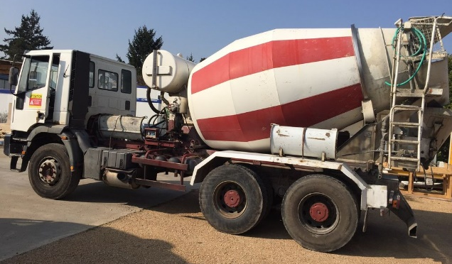
1.2. Pastabos | Perkraunant skiedinį į bunkerius, blogėja jo kokybė ir eikvojama darbo jėga. Todėl statybos objektuose skiedinys išvežiojamas konteineriais, į kurių kiekvieną statoma po keturias 0,2 m³ talpumo dėžes.  Galingesniais siurbliais skiedinys dažniausiai tiekiamas ne tik į pastato aukštuose pastatytus tarpinius bunkerius, bet ir į vieną, du ar daugiau purkštukų, kuriais iš karto purškiamas ant paviršiaus.
2. Skiedinio paruošimas | Tinkavimo mašina prijungiama prie elektros šaltinio ir vandentiekio. Į tinkuojamojo įrenginio bunkerį supilamas sausasis mišinys. Dauguma tinkuojamųjų įrenginių turi įrengtą siurblį, kuris tiekia maišymui reikalingą vandenį iš bet kokios talpyklos, jeigu statybos aikštelėje nėra vandentiekio magistralės.
2.1. Reikalingi ištekliai | 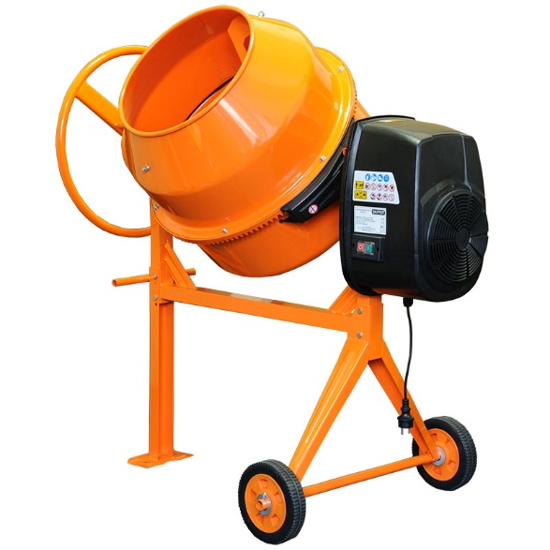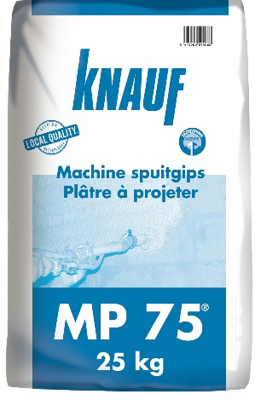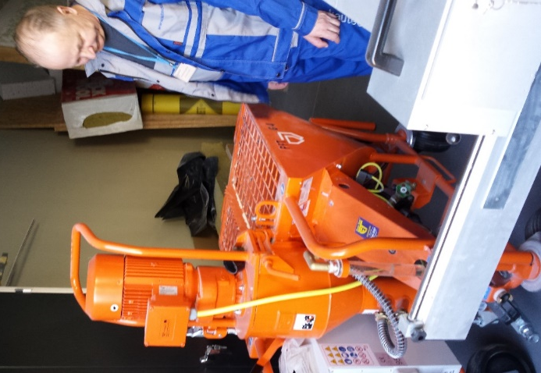
2.2. Pastabos | Kad skiedinio siurblys gerai dirbtų, jo bunkeryje arba tarpiniame bunkeryje turi būti pakankamai skiedinio, nes jei į antvamzdį patenka oro, jo prisipildo darbinės kameros praretinta ertmė ir skiedinys nebesiurbiamas. Skiedinys turi būti persijotas iki reikiamos granuliometrinės sudėties.
3. Skiedinio užpurškimas | Darbininkui tereikia užtikrinti nepertraukiamą reikiamo sauso mišinio, vandens ir elektros tiekimą į tinkuojamąjį įrenginį, po skiedinio paruošimo apdorojamą paviršių padengti skiediniu ir jį išlyginti. Tinkuojamoji masė (gipsinis tinkas) pagaminta taip, kad purškiant ant paviršiaus išsiskiria ploniausios frakcijos skiedinio su klijais masė, kuri pagal savo pobūdį panaši į galutinio apdirbimo glaistą. Masė užpildo mažiausias paviršiaus poras ir nelygumus.
3.1. Reikalingi ištekliai | 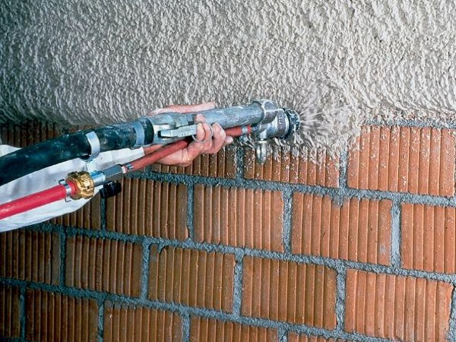
3.2. Pastabos | Prieš pietų pertrauką reikia išsukti purkštukus, juos ir žarnas pravalyti. Prapučiant žarnas, patalpoje gali būti tik tuo darbu užimti darbininkai. Pavojinga stovėti priešais prapučiamą žarną. Baigus darbą žarnas ir purkštukus reikia ne tik pravalyti ir praplauti, bet ir sutepti purkštukus, kad nerūdytų. Purkštuko antgalį galima valyti tik atjungus patį purkštuką arba visą mašiną ir tik tada, kai vamzdžiuose bei žarnose nėra slėgio.
4. Atliktos užduoties vertinimas | Mokinio darbas vertinamas remiantis pateiktomis kompetencijomis (lentelė pridedama). Vertinimo lentelėje atsispindi mokinio darbo privalumai ir trūkumai.
Vertinamos šios kompetencijos | - Savarankiškai atliktos skiedinio paruošimo ir padavimo operacijos.  - Darbas elektriniais įrankiais ir tinkavimo mechanizmais.  - Saugus darbas su mechanizmais.

Projekto įgyvendinimui Europos Sąjunga suteikė finansinę paramą. Jame atspindėtas Dotacijos gavėjo požiūris, o Švietimo mainų paramos fondas ir Europos Komisija nėra atsakingi už pateikiamos informacijos turinį.

TECHNOLOGIJOS KORTELĖ NR. 3. MECHANIZUOTAS DAŽYMAS
Tema: Mechanizuotas dažymas.
Užduotis: Dažyti paviršius naudojant mechanizmus.
Laiko norma: 4 val.
Bendrieji nurodymai: Mechanizuotam dažymui statybos objektuose naudojami pneumatiniai ir elektriniai purkštuvai bei beorio purškimo dažymo agregatai.
Darbo eiga:
1. Susipažinimas su purkštuvu | Prieš pradedant dirbti purkštuvu, labai svarbu susipažinti su purkštuvo konstrukcija ir dažomo paviršiaus ypatumais. Svarbu išnagrinėti naudojamo purkštuvo sudedamąsias dalis, mokėti jį išardyti ir vėl surinkti – to reikia valant purkštuvą.
1.1. Reikalingi ištekliai | 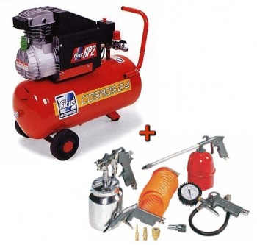
2. Dažymas | Pilame paruoštus dažus į purkštuvo bakelį. Purkštuvą reikia įjungti tik pradėjus dažymo judesį. Pirmiausia nupurškiami kampai ir smulkios detalės. Purkštuvas judinamas taip, kad dažomos juostos būtų horizontalios.
2. 1. Reikalingi ištekliai | 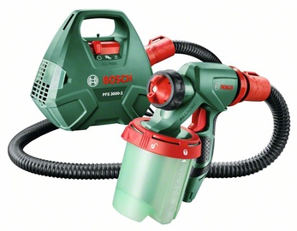
2.2. Pastabos | Dažymo rezultatas labai priklauso ir nuo to, ar pakankamai lygus ir švarus yra dažymo paviršius.  Nesvarbu, kokio tipo įrankiu dirbama, purkštuvu atliekami judesiai turi būti tolygūs ir lygiagretūs dažomo paviršiaus atžvilgiu, o dažų srautas turi kristi statmenai dažomam paviršiui.
3.1. Purkštuvo valymas | Purkštuvui valyti naudojami tik ant dažų pakuotės nurodyti dažų valymui ir skiedimui skirti skiedikliai. Nuo oro galvutės šepetėliu ir tirpikliu nuvalomi dažai – tai apsauga nuo išdžiūvimo ir skylučių užsikimšimo. Adata, oro galvutė, skysčio vamzdelis įmerkiami į skiediklį ir atidžiai nušveičiami šepetėliu, nes tai yra labai tikslios detalės.
3.2. Reikalingi ištekliai | 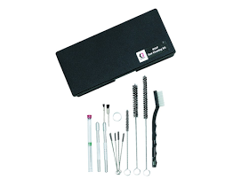
3.3. Pastabos | Purkštuvas valomas keičiant dažų spalvą. Baigus darbą visada kruopščiai išvalomas visas purkštuvas. Valant purkštuvą negalima naudoti aštrių metalinių daiktų.
4. Atliktos užduoties vertinimas | Mokinio darbas vertinamas vadovaujantis pateiktomis kompetencijomis ir pagal jas sudaryta vertinimo lentele (pridedama). Šioje lentelėje atsispindi mokinio darbo privalumai ir trūkumai.  Vertinamos šios kompetencijos:  - Savarankiškai atliktos paviršiaus paruošimo, dažymo operacijos.  - Dirba rankiniais, elektriniais paviršių paruošimo, dažymo įrankiais.  - Saugiai dirba rankiniais ir elektriniais įrankiais.

Projekto įgyvendinimui Europos Sąjunga suteikė finansinę paramą. Jame atspindėtas Dotacijos gavėjo požiūris, o Švietimo mainų paramos fondas ir Europos Komisija nėra atsakingi už pateikiamos informacijos turinį.

